Programa Curso
Semestre Primavera 2015

Carrera Arquitectura

Nombre del Curso | Código
TALLER DE DISEÑO ARQUITECTÓNICO 3 | AO701

Área | Proyectual | Carácter | Obligatorio
Profesor | Günther Suhrcke | Régimen | Semestral
Ayudante(s) | Werner Mouat | Créditos | 13 créditos
Monitor(es) | Maximiliano Torelli | Nivel | 7° semestre
Requisitos | AO 601

* Completar el formato en tamaño de fuente 12 ptos., tipografía arial

Descripción general y enfoque (se sugiere un máximo de 22 líneas)
Esta asignatura contribuye al desarrollo del Perfil Profesional del alumno en el ámbito del Diseño Arquitectónico con especial énfasis en la intervención de una arquitectura preexistente y el contexto urbano, pudiendo ser ésta patrimonial, en vías de serlo o bien un proyecto declaradamente moderno.
Es esta la situación a la cual los arquitectos hoy en día se ven enfrentados, es decir, a un complejo cada vez más frecuente en el ejercicio del diseño, constituyéndose como uno de los ejes más importantes en la arquitectura actual, supone por tanto un conocimiento más profundo, responsable y mayormente creativo del objeto a intervenir, tanto en su etapa metodológica previa como en el ejercicio mismo de la proyectación.

Requisitos del estudiante
Sólo los reglamentarios.

Resultados de aprendizaje en términos de competencias genéricas y especificas
Al finalizar esta asignatura, cada alumno será competente en:

- Su destreza para proyectar obras de arquitectura y/o urbanismo que satisfagan integralmente los requerimientos del ser humano, su cultura y su adaptación al contexto.
- Su capacidad para reconocer, valorar, proyectar y/o intervenir en el patrimonio arquitectónico y urbano existente.
- Su capacidad de conocer y entender los materiales constructivos pasados y actuales para una respuesta arquitectónica adecuada.
- Capacidad metodológica de análisis, documentación histórica, prospección de terreno y finalmente la adopción de un criterio objetivo y pertinente de intervención arquitectónica.
- Dominio de los medios y herramientas para comunicar oral, escrita, gráfica y/o volumétricamente las ideas y proyectos, tanto urbanos como arquitectónicos.

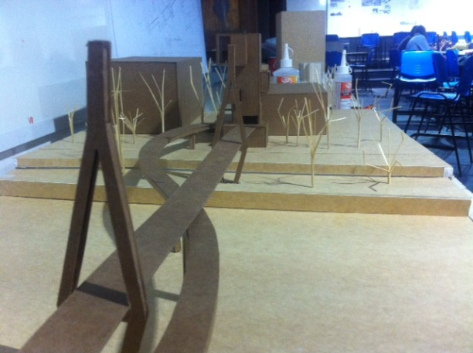

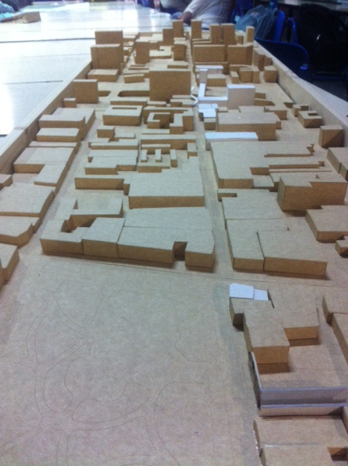

Proyecto sobre el Puente Huefanos

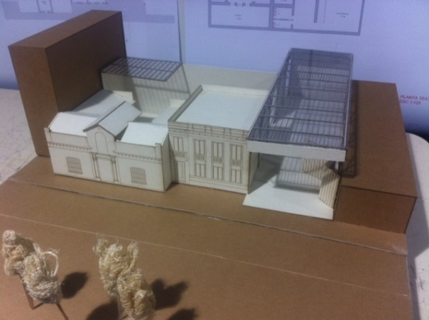

Maqueta de contexto eje Huerfanos
Proyecto nuevo galpón Victor Jara

Contenido y fechas
El taller tiene por objeto introducir al alumno en la complejidad concreta de proyectar sobre la base de una realidad preexistente, entendiendo a la arquitectura como un hecho "secuencial hilvanado" en la que en cada etapa de su historia puede descubrirse la búsqueda o el logro de una identidad, reconociendo el aporte de otras culturas y hechos sucesivos.

En la medida que se multiplican las actuaciones de los arquitectos en edificios ya construídos, se torna insoslayable la urgencia de incorporar al lenguage arquitectónico tradicional una serie de términos y conceptos que en la actualidad se configuran como un cuerpo independiente.

Como todo ejercicio creativo no es posible formular recetarios, lo conveniente es hacer un intento por ordenar las principales maneras de intervenir en una arquitectura que ya existe.

Sobre esta actuación, se hace necesario ampliar al concepto de Intervención a uno mas incluyente; esto es; La Rearquitecturización, concepto que resume la intención que se anida en cualquier tipo de actuación que se haga sobre la materialidad de una obra arquitectónica.

(A. Sahady, Precisiones conceptuales en torno a las formas de rearquitecturizaciones)

Durante este semestre se trabajará específicamente en la Subzona de Santiago Centro comprendida entre la Plaza de Armas y el río Mapocho, entendiendo este espacio como el lugar de conexión de la ciudad con su referente fluvial. Esta es un área actualmente disociada en categoría y uso del Centro mismo de Santiago, sin embargo posee todos los atributos históricos y arquitectónicos que hacen imprescindible su incorporación a lo que se entiende como el triángulo histórico fundacional. En ella se encuentran un sinnúmero de importantes edificios de alto valor patrimonial, otros de valor patrimonial permeable y finalmente sitios eriazos de grandes superficies hoy subutilizados, constituyéndose como una zona interesante que da la posibilidad de proponer distintos niveles de intervención, desde aquellas más históricas a las más actuales, dependiendo del interés del alumno.
Se analizará la zona y se catastrarán los edificios para luego realizar la selección de los puntos interesantes a trabajar, considerando estos distintos grados de acción, considerando que los sitios eriazos constituyen un interesante ejercicio de reconstitución de la ciudad.

Estrategias de enseñanza-aprendizaje (metodología)
El taller abordará una metodología concebida en tres etapas a cumplir dentro del semestre:

1º Etapa.- Breve historia secuencial de la arquitectura europea y latinoamericana con énfasis en los períodos iconográficos de mayor influencia.

- Estudio histórico de las distintas corrientes y conceptos ejercitados en la disciplina de intervención del patrimonio y arquitectura existente.
- Estudio genérico de materialidad y degrado en sistemas constructivos arquetípicos.

2º Etapa.- Análisis crítico de intervenciones existentes, nacionales e internacionales, según elenco y metodología que será otorgada.

3º Etapa.- Desarrollo de Proyecto.

Sistema de evaluación
El sistema de evaluación de las dos primeras etapas será en pareja y con exposición ante el curso, esto último dada la gran cantidad de información que debe ser compartida transversalmente por todos los alumnos.

Habrá una evaluación individual, en base a la redacción de un texto escrito por el estudiante en torno a temas de interés del taller y literatura acorde.

La etapa de proyecto será trabajada en pareja, con evaluaciones parciales, de acuerdo a calendario que se irá informando durante el transcurso del taller.

Salidas a terrenos
Fecha | Docentes | Destino y lugar | Área de estudio
Región | Km. a recorrer | Hora salida y llegada

Documentación Bibliográfica
Básica de la especialidad
LIBROS

BAGLIONI, Adriana - GUARNERIO, Giovanna. La rehabilitación de edificios urbanos: tecnologías para la recuperación, Gustavo Gili, Barcelona, 1988.

BENEVOLO, Leonardo. Historia de la arquitectura moderna, 8ª ed. Gustavo Gili, Barcelona, 2002.

BRANDI, Cesare. Teoría de la restauración, Alianza, Madrid, 1988.

DE GRACIA, Francisco. Construir en lo construido: la arquitectura como modificación, Nerea, Madrid, 1992.

FRAMPTON, Kenneth. Historia crítica de la arquitectura moderna, Gustavo Gili, Barcelona, 2009.

MARZIANO, Sandro. Historia y teoría crítica de la restauración desde el s. VIII A.C. hasta la primera mitad del s. XX D.C., Universidad de Chile, Facultad de Arquitectura y Urbanismo, Departamento de Historia y Teoría de la Arquitectura, 1994.

POWELL, Kenneth. El renacimiento de la arquitectura: la transformación y reconstrucción de edificios antiguos, Blume, Barcelona, 1999.

UNIVERSIDAD DE CHILE, Departamento de Patrimonio Arquitectónico. Cuatro ejemplos de restauraciónn arquitectónica en Santiago de Chile, Universidad de Chile, Departamento de Patrimonio Arquitectónico, Santiago, 1979.

REVISTAS

BINDA COMPTON, Edwin. Restauración y reutilización de monumentos. Auca, N°40 (1980), p.14-17.

GARENRO, Alessandro. Andrea Bruno: architetture nel tempo = achitecture in time. L’architettura Vol I: Nuova Serie, N°482 (1996), p.774-779.

SAHADY, Antonio. Precisiones conceptuales en torno a las formas de rearquitecturaciones. CA Colegio de Arquitectos, N°37 (abr. 1984), p.1-5.

Complementaria

